Стихотворение Е. Трутнева «Первый снег» 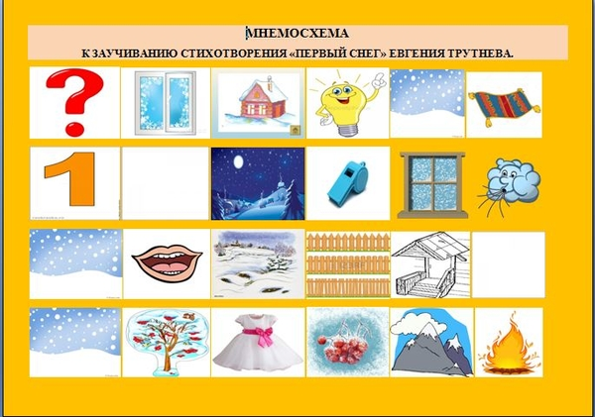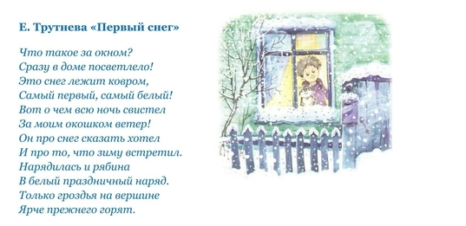
Русская народная сказка «Снегурочка» https://skazkidlyadetey.ru/audioskazki/russkie-narodnie-audioskazki/audioskazka-snegurochka.html
Сказка В.И.Одоевского «Мороз Иванович»
https://deti-online.com/audioskazki/skazki-odoevskogo-mp3/moroz-ivanovich/
https://www.youtube.com/watch?v=V6HdOLSoRv4
Стихотворение З.Александрова «Шел по лесу Дед Мороз»

